Trotz Corona als Christen miteinander verbunden bleiben!

Jesus, der Gekreuzigte und Auferstandene, ist der gute Hirte, der uns auch durch diese unsichere und unklare Zeit begleitet.
Der Herr ist mein Hirte,
mir wird nichts mangeln.
Er weidet mich auf einer grünen Aue
und führt mich zum frischen Wasser.
Er erquickt meine Seele.
Er führt mich auf rechter Straße um seines Namens willen.
Und ob ich schon wanderte im finstern Tal, fürchte ich kein Unglück:
denn du bist bei mir, dein Stecken und Stab trösten mich.
Du bereitest vor mir einen Tisch
im Angesicht meiner Feinde.
Du salbst mein Haupt mit Öl
und schenkest mir voll ein.
Gutes und Barmherzigkeit werden mir folgen mein Leben lang,
und ich werde bleiben im Hause des Herrn immerdar.
Wir laden Sie und Euch ein, sich als Familie zusammen zu setzen.
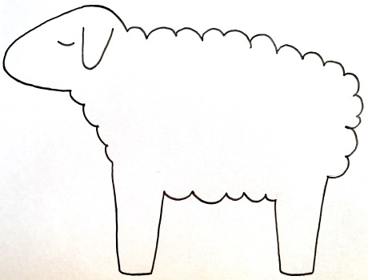
Betet miteinander den Psalm 23.
Kommt darüber ins Gespräch, was Euch glücklich und Freude macht.
Tragt Eure Gedanken in Wort oder Bild auf die angehängte Schafvorlage.
Jeder kann dazu gerne sein eigenes Schaf gestalten.
Diese Schafe werft in den Briefkasten des Pfarramts.

Wir werden alle Schafe in der Kirche zum Guten Hirten an die Pinnwand bringen und Euch von Zeit zu Zeit könnt ihr das aktuelle Foto schicken, wie die Herde wächst: Auf der Homepage www.evangelisch-burgau.de findet Ihr dazu aktuelle Informationen. Diese Idee können Sie gerne teilen und weitergeben.
